**SISTEMA NERVOSO**

O sistema nervoso coordena e regula as atividades do corpo. Divide-se em central, formado pela medula espinhal e encéfalo, e periférico composto pelas raízes nervosas e nervos periféricos.

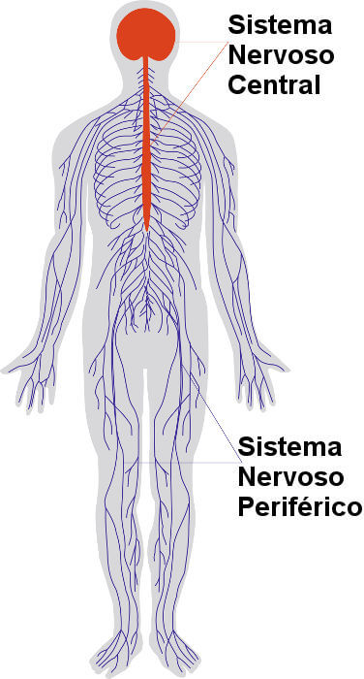

A unidade estrutural e funcional do sistema nervoso é o **neurônio, que é dividido em dendrito, corpo celular** e **axônio**. Ele tem a função de recepção, transmissão e processamento do estímulo. Eles geram e conduzem estímulos elétricos. Quanto à categoria funcional os neurônios podem ser: motores, sensitivos ou de associação (interneurônio).

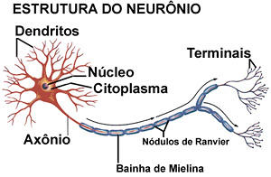

Os neurônios motores (eferentes)transmitem informações para os órgãos efetores (músculo estriado esquelético, músculo liso, músculo estriado cardíaco ou glândulas).

Os neurônios sensitivos (aferentes) enviam informações captadas por terminações nervosas.

Os neurônios de associação realizam a conexão de neurônios localizados em diferentes áreas do sistema nervoso.

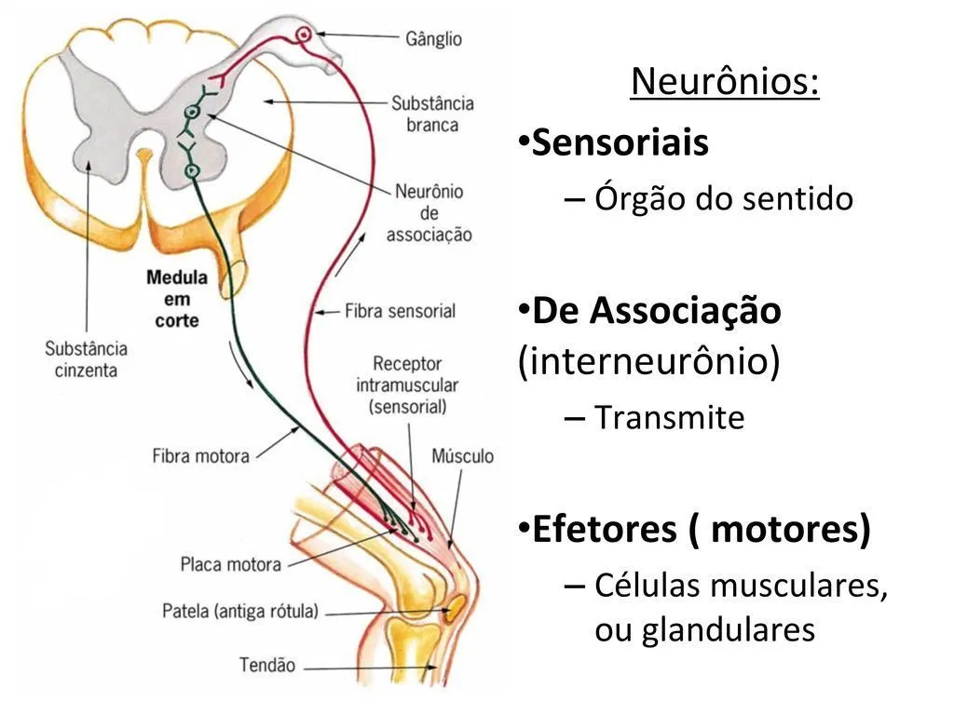

Os impulsos nervosos passam de uma célula a outra para que ocorra uma resposta a um determinado sinal. As sinapses são portanto, zonas ativas de contato entre uma terminação nervosa e outros neurônios, células musculares ou células glandulares.

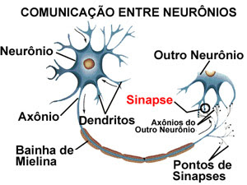

A informação elétrica de um neurônio é transmitida para o outro por meio da liberação de pequenas moléculas, chamadas neurotransmissores, em um espaço pequeno entre as membranas dos neurônios conhecido como fenda sináptica. Quando o impulso nervoso chega até os locais onde estão os neurotransmissores, essas moléculas são liberadas e caem na fenda sináptica. A membrana do axônio que gera o sinal e libera as vesículas na fenda é chamada de pré-sináptica, enquanto a membrana que recebe o estímulo através dos neurotransmissores é chamada pós-sináptica (músculo).

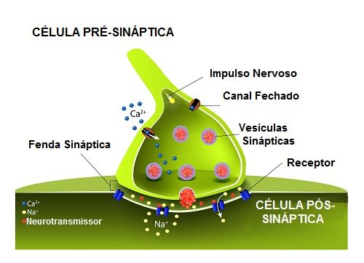

A acetilcolina é um neurotransmissor (liberado pelos neurônios da placa motora), que se liga aos receptores das células do músculo esquelético, responsável pelo tônus e contração muscular. Normalmente, a acetilcolina é eliminada rapidamente depois de cumprida a sua função.

Com o envelhecimento as contrações musculares se manifestarão na pele do rosto na forma de rugas ou linhas de expressão. O bloqueio da sinapse e contração da musculatura do rosto ameniza as linhas de expressão e rugas.

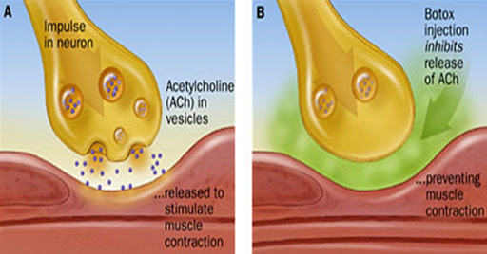

Tradução figura A: Impulso no neurônio / acetilcolina liberada em vesículas / liberação do estímulo com contração muscular. Tradução da figura B: a injeção de toxina botulínica inibe a liberação do neurotransmissor acetilcolina / prevenindo a contração da musculatura.

A Acetilcolina liberada confere contração muscular, e bloqueada impede a contração.

**A toxina botulínica age bloqueando a a liberação de acetilcolina (ACh) nas sinapses e junções neuromusculares.**

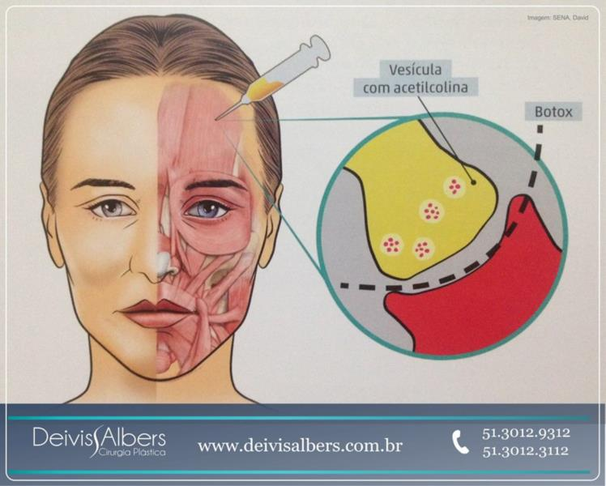

Na figura, modificar Botox por toxina botulínica